«Комната психологической разгрузки»
ЗАЯВКА НА ФИНАНСИРОВАНИЕ
ГУМАНИТАРНОГО ПРОЕКТА

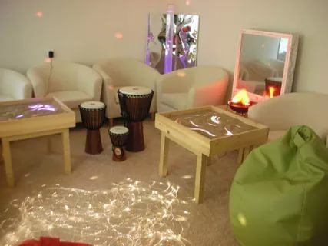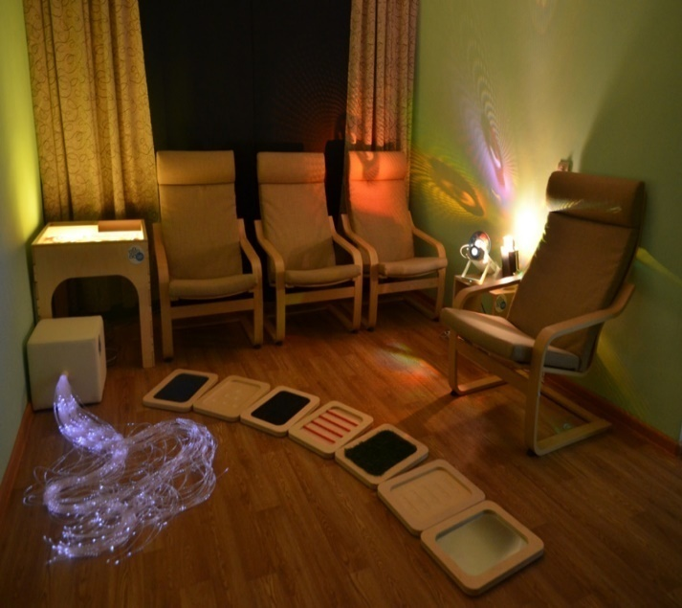

1. Наименование проекта:
«Комната психологической разгрузки»

Project name: «A room of psychological rest»
2. Срок реализации проекта:
2023-2024 гг.

Projectduration:
2023-2024yy.
3. Организация-заявитель, предлагающая проект:
ГУ «Территориальный центр социального обслуживания населения Первомайского района г.Витебска»

The applicant, the proposed project:
Public institution «Territorial Social Service Center of Pervomaysky District»
4. Цели проекта:
Цель - создание терапевтического пространства. Кабинет психологической разгрузки будет являться мощным инструментом сенсорного и познавательного развития, проведения психологических консультаций, а обстановка будет способствовать нормализации психического состояния у людей.

Project objective – creation therapical space. A room of psychological rest will be a powerful instrument of sensitive and cognitive development and a special atmosphere will promote to normalization of psychology and mental state of mind.
5. Задачи, планируемые к выполнению в рамках реализации проекта:
Сеансы в комнате психологической разгрузки могут быть направлены на решение следующих задач:
- Снятие мышечного и психоэмоционального напряжения, достижение состояния релаксации и душевного равновесия;
- Активизация различных функций центральной нервной системы за счет создания обогащенной мультисенсорной среды;
- Стимуляция ослабленных сенсорных функций (зрение, осязание, слух и т.д.);
- Создание положительного эмоционального фона;
- Развитие двигательных функций.

Tasks planned for implementation within the framework of the project:
Performances hold in this room of psychological rest can be aimed at solving following tasks:
- Taking off muscular psycho-emotional strain, achieving the state of relaxation and peace of mind;
- Encouraging different functions of central nervous system as a result of using enrich multisensativeenvironment;
- Stimulating weak sensor functions (sight, touch, ear and e.t.);
- Creating a comfortable psychological climate;
- Development of motor functions of organism.
6. Целевая группа:
- люди с инвалидностью;
- граждане пожилого возраста;
- лица из числа детей-сирот и детей, оставшихся без попечения родителей;
- беженцы;
- многодетные семьи;
- люди, попавшие в трудную жизненную ситуацию;
- сотрудникиЦентра.

Task force:
- disabledpeople;
- elderly persons;
- orphans, children left without parental care;
- refugees;
- families with many children;
- persons who are in difficult situations of life;
- Center staff.
7. Краткое описание мероприятий в рамках проекта:
1. Организационно-подготовительный:
- Создания творческой группы по реализации данного проекта;
- Постановка цели и задач проекта;
- Разработка стратегического плана действий;
- Проведение маркетинговых исследований в рамках проекта.
2. Подготовка помещения для комнаты психологической разгрузки:
- Ремонт помещения;
- Оснащение;
- Приобретение оборудования.
3. Основной этап:
- Разработка режима работы комнаты психологической разгрузки;
- Комната психологической разгрузки используются в работе для лиц различных категорий.
Пребывание в сенсорной комнате способствует:
-улучшению эмоционального состояния, снижению беспокойства и агрессивности
-снятию нервного возбуждения и тревожности;
-нормализации сна; активизации мозговой деятельности;
-ускорению восстановительных процессов после заболеваний.
В условиях этой комнаты можно снимать страхи, невротические состояния, проводить коррекцию поведения.Вней можно проводить специальные занятия или просто использовать для релаксации;
- Комната используется как дополнительный инструмент терапии и повышает эффективность любых мероприятий, направленных на улучшение психического и физического здоровья человека;
- Комната может использоваться для релаксации людей с невротическими и психосоматическими расстройствами и для стимуляции различных функций организма (слуха, зрения, осязания, обоняния, двигательных функций).
4. Обобщающий:
- Будет обобщен опыт работы комнаты психологической разгрузки;
- Разработано положение о создании комнаты психологической разгрузки в территориальном центре;
- Издан сборник дидактических материаловдля работы психолога в центре.

Brief description of project activities:
- Organization and preparatory stage.
- Creation of special problem and creative group for duration the given project;
- Setting up project objectives and tasks;
- Working out the strategic plan of activities;
- Conducting marcel researches with the framework of the project;
- Preparation a location for a room of psychological rest:
- Repairing;
- Purchase of necessary furniture and equipment.
- General stage:
- Working out time of work for a room of psychological rest;
- A room of psychological rest is used for persons of different categories. Absence of dangerous things gives a feeling of safety in moving so as a result of it psychology room helps to treat fears, neurotic states and to do correction of behavior. In this room you can conduct special lessons or only use for it relaxation;
- A room can be used for relaxation of person with neurotic and psychosomatic functions of health and for simulation of different functions of organism (ear, sight, sense of touch, smell, motor functions).
- Generalization:
- The experience of efficiency of work of a room of psychological rest will be generalized;
- Special thesis on foundation a room of psychological rest in the Territorial Center will be worked out;
- A collection of didactical materials for psychologist will be published in the center.
8. Общий объем финансирования (в долларах США): 40000

Total funding (in us dollars): 40000
Источник финансирования  Sourceoffinancing | Объем финансирования  (в долларах США):  Amount of financing (in us dollars)
Средства донора  Donorfunds | 39200  39200
Софинансирование  Co-financing | 800  800
9. Место реализации проекта (область/район, город):
г.Витебск, ГУ «Территориальный центр социального обслуживания населения Первомайского района г.Витебска»

Project location (region/ district, city):
Vitebsk, Public institution «Territorial Social Service Center of Pervomaysky District»
10. Контактное лицо:
Ю.Л.Тихонова, заведующий отделением дневного пребывания для инвалидов, +375295129199, vitebsk.perv.-tc@mintrud.by
Contact person:
Y.L.Tsikhanava, head of Department of day Staying for Invalids, phone: +375295129199, e - mail address: vitebsk.perv.-tc@mintrud.by

